**ЧЕК-ЛИСТ ПІДГОТОВКИ ІНФОРМАЦІЇ**

1. Відомості про підприємство

ТОВ / ФОП

КВЕДи, виписка, ІПН

1. Структура підприємства (взаємовідносини суб’єктів господарювання) – при необхідності
2. Організаційна структура підприємства
3. Штатний розклад (посада, кількість працівників на посаді).

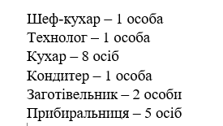

1. Перелік готової продукції (по групах)

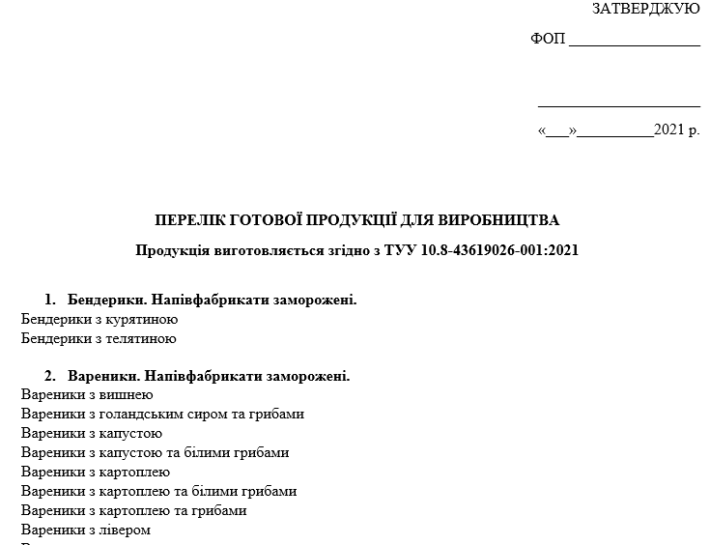

1. Перелік сировини (по групах)

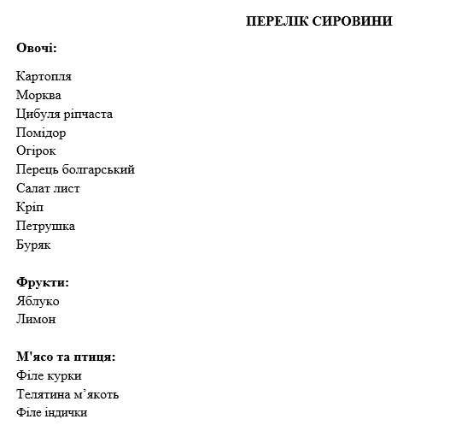

1. Перелік технологічних процесів

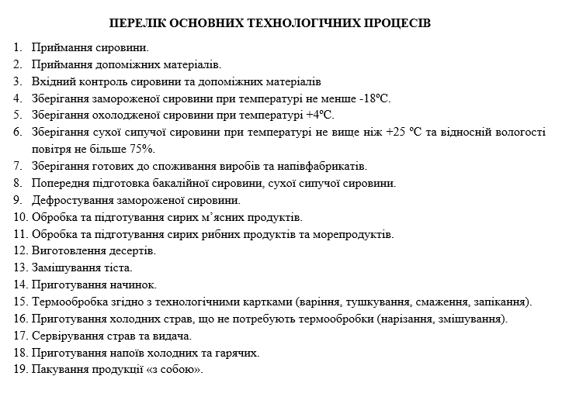

1. Перелік обладнання

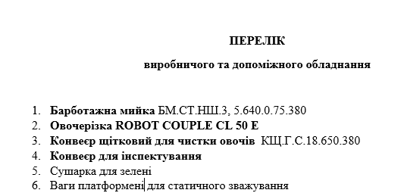

9. Нормативна документація та вимоги до продукції

